

KKA Akstursíþróttafélag
Ársskýrsla 2005. Skýrsla nr. 2.

Skýrsla þessi birtist í ritinu Árskýrslur ÍBA 2005-2006 og vísast til skýrslu félagsins fyrir árið 2004 og er því óþarfi að endurtaka ýmislegt almennt sem þar kemur fram um tilgang og markmið félagsins.

Stjórn félagsins 2005 er svo skipuð:
Þorsteinn Hjaltason, formaður
Guðmundur H Hannesson, nefndarformaður
Vilhelm Þorri Vilhelmsson, ritari/vefstjóri
Stefán Þór Jónsson, meðstjórnandi
Jóhann Gunnar Arnarson, meðstjórnandi
Halla Berglind Arnardóttir, gjaldkeri

Embættismenn félagsins:
Rúnar Þór Sigursteinsson, skoðunarmaður reikninga.
Hrafnhildur Björnsdóttir, bókari félagsins.
Rúnar Þór Sigursteinsson, sölustjóri KKA Handbókarinnar.

13 nefndir og ráð starfa á vegum félagsins þær eru þessar:
Öryggisnefnd:
Sigurður Rúnar Sigþórsson er formaður nefndarinnar. pass@mi.is
Svæðisnefnd:
Guðmundur Hannesson gummi@frost.is
Mótanefnd:
Stefán Þór Jónsson stebbigull@hotmail.com
Unglingaráð:
Kristófer Finnsson formaður.
Foreldraráð:
Lúðvík Trausti Gunnlaugsson
Gunnar Valur Eyþórsson
Fulltrúar úr Foreldraráði mega sitja alla stjórnarfundi félagsins og skulu þeir koma þar á framfæri viðhorfum og hugmyndum foreldra.
Fræðsluráð:
Þorsteinn Hjaltason, formaður. th@ALhf.is
Aganefnd:
Halla Berglind Arnardóttir, formaður. FINNURHF@SIMNET.IS
Umferðarnefnd:
Helgi Hinrik Schiöth, formaður.
Ferðanefnd:
Kristján Hermann Tryggvason, formaður.
RC nefnd:
Birkir Sigurðsson, formaður. kka@icehobby.com
Reiðhjólanefnd:
Björn Ómar Sigurðarson, formaður.
Hróbjartur Sigurðsson hroi@orkin.is
Innheimtunefnd:
Finnur Aðalbjörnsson, formaður. finnurhf@simnet.is
Laganefnd:
Þorsteinn Hjaltason, formaður. th@ALhf.is

Vísað er til heimasíðu félagsins www.kka.is varðandi tilgang og hlutverk nefnda og ráða.

Árið 2005 var annað sumarið sem félagið starfrækir motocrossbrautina í Glerárhólum. Eins og áður hefur verið sagt þá kemur árangur í keppni samhliða og sjálfvirkt með góðu félagsstarfi og bættri aðstöðu. Árangur KKA manna kemur þó hraðar í ljós en búist hafði verið við. Þeir eru í fremstu röð í snócrossi, reiðhjólaakstri og motocrossi og þolakstri (enduroakstri). Nefna má að KKA átti 2 af þremur efstu mönnum í B flokki í motocrossakstri, Baldvin Þór Gunnarsson náði 3 sæti í mótaröðinni til Íslandsmeistara í 125cc flokki, Kristófer Finnsson varð í 12. sæti í sama flokki og Sigurgeir Lúðvíksson í 14. sæti. Þórhallur Birkir, bróðir Þórhalls, hafnaði í 10. sæti í 85cc flokki.
Í meistaraflokki motocrossins í sumar sigraði svo Ed bradley en hann er frá Bretlandi en hann keppir fyrir KKA. Hann hefur hins vegar ekki fasta búsetu á Íslandi og verður hann því ekki Íslandsmeistari.

Í Baldursdeild þolakstursflokks eða enduro hafnaði svo Benedikt Helgason í 3. sæti, Jóhann Arnarson í 6. sæti og Baldvin Þór Gunnarsson í 7. sæti.

Miklu fleiri KKA menn mætti telja upp sem náðu frábærum árangri á árinu en þessir standa upp úr og það látið nægja.

Á árinu fékk KKA aðeins betri fótfestu á svæði sínu þar sem leyfi bæjarins komst á blað og var í framhaldi hægt að sækja um leyfi sýslumanns til rekstrar æfinga- og keppnissvæðis sem félagið fékk í gegn í ágúst 2005.

KKA hélt Íslandsmót í motocrossakstri um verslunarmannahelgina í frábæru veðri og tókst mótið vel í alla staði.

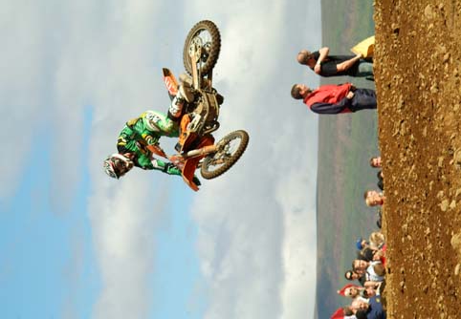
KKA maðurinn Ed Bradley hér langfyrstur
/Íslandsmótið Akureyri 2005

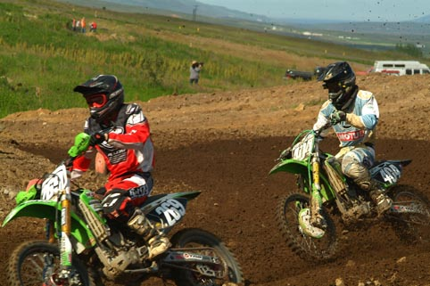
Jóhann Arnarson á fullri ferð á Íslandsmótinu á Akureyri.

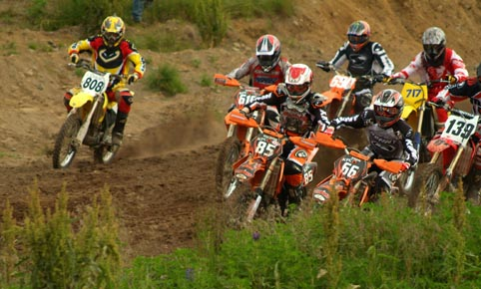
Mikið um að vera í 125cc flokki /Íslandsmótið Akureyri 2005.

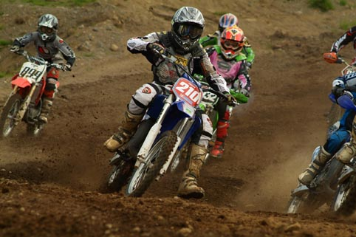
Frá kvennaflokki og 85cc flokki /Íslandsmótið Akureyri 2005.

Nú er unnið að skipulagi á svæðinu og lítur mjög vel út með framhaldið.

Á árinu keypti KKA hús sem flutt var upp á svæðið, rafmagn og vatn var lagt inn á svæðið og gengið frá húsinu ásamt geymslurýmum. Með húsinu hefur aðstaðan breyst gríðarlega til batnaðar.

KKA hefur starfrækt æfingasvæði á Leirutjörn mörg undanfarin ár. Í ár var leyfi til rekstrar svæðisins skilað inn vegna þess að félagið hafði veður af því að íbúar væru sumir ekki sáttir við hljóðin sem bárust frá hjólunum. KKA samdi við eigendur jarðarinnar Hvamms í Eyjafirði um að fá að nota flæðurnar til ísaksturs þegar svo ber undir. KKA fékk svo leyfi Eyjafjarðarsveitar til starfseminnar og leyfi sýslumanns og er því svæðið viðurkennt æfinga og keppnissvæði núna. Félagið ennfremur fengið leyfi eigenda jarðarinnar Háagerðis til að starfrækja í landi jarðarinnar æfingasvæði fyrir þolaksturs. Umsókn til sveitarstjórnar er nú til meðferðar varðandi það svæði.

Félaginu er kappsmál að einungis sé hjólað á svæðum þar sem leyfi hefur fengist til aksturs en það þýðir að það þarf að fá slík svæði því ef engin eru fyrir hendi munu landsmenn, sem eru langt frá því allir í KKA, hjóla þar sem þeir geta og ekki endilega þar sem þeir mega. KKA vill koma í veg fyrir þetta.
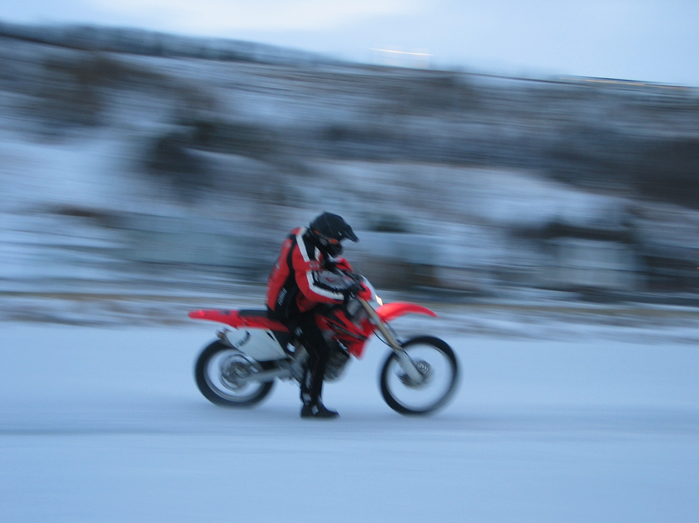
Á ísnum Leirutjörn Akureyri. Gunnar Hákonarson málarameistari málar bæinn rauðan á endahraða.

KKA hélt áfram á árinu viðræðum við landeigendur og sveitarstjórnir um leyfi til aksturs á stígum og slóðum. Félagið vinnur að því að fá að merkja ákveðna vegi til umferðar fyrir þolaksturshjól. Þessar leiðir yrðu merktar með hælum sem litaðir eru í samræmi við leyfðan ferðahraða.

KKA stóð fyrir mörgum ferðum að venju þar sem saman komu félagsmenn og fóru um landið á hjólum sínum. KKA rekur mjög einarða stefnu í umhverfismálum. Um landið skal ekið með virðingu og eingöngu á slóðum og vegum, enginn akstur utan vega nema á ís og snjó, allt í samræmi við landslög. Öll hjól skulu skráð og tryggð.
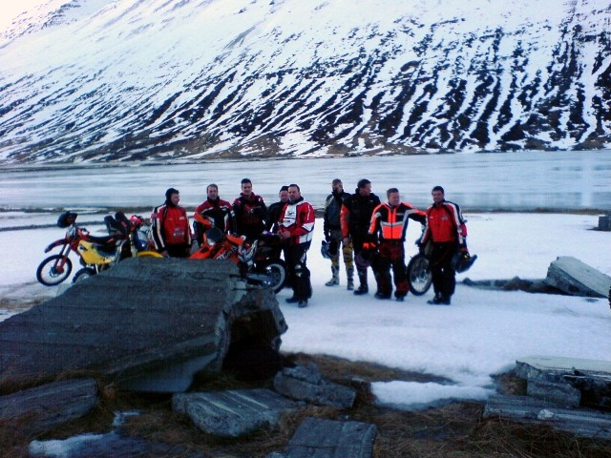
Nokkrir KKA félagar saman komnir í Héðinsfirði.

Á árinu náðu félagsmenn nokkrum markmiðum sínu, húsi var komið á svæðið, salernisaðstöðu, vatni og rafmagni. Ennfremur var svæðið stórbætt, steinar muldir og fjarlægðir, ekið í brautina og í svæðið í kring til að undirbúa gróðursetningu trjáa og sáningu, o.fl. o.fl.

Eins og allir sjá sem koma í motocrossbraut KKA í Glerárhólum er uppáhaldsplanta félagsmanna Alaskalúpínan enda er hún einkennisplanta félagsins. Í kringum keppnisbrautina hefur henni verið sáð og gefur fallegan fjólubláan lit á annars ansi grátt umhverfið í þessari fyrrum malarnámu. Framtíðarsýn KKA er trjágróður, Lúpína og gras allt í kringum brautina. Það er staðfastur ásetningur KKA að græða allt svæði félagsins, sem leiðir m.a. til þess að sandur og ryk mun ekki fjúka af þessu svæði yfir Akureyri í hinni mjög svo víðsjárverðu suðvestanátt.

Markmiðin eru hins vegar mörg fleiri, og verður unnið að þeim. Það þarf að vinna meira að innviðum hússins, það þarf að koma upp lýsingu og það er orðið knýjandi að koma upp tímamælingabúnaði á brautinni.

Félagið er skuldlaust.

Akureyri 25. febrúar 2006.
Þorsteinn Hjaltason, formaður KKA.

